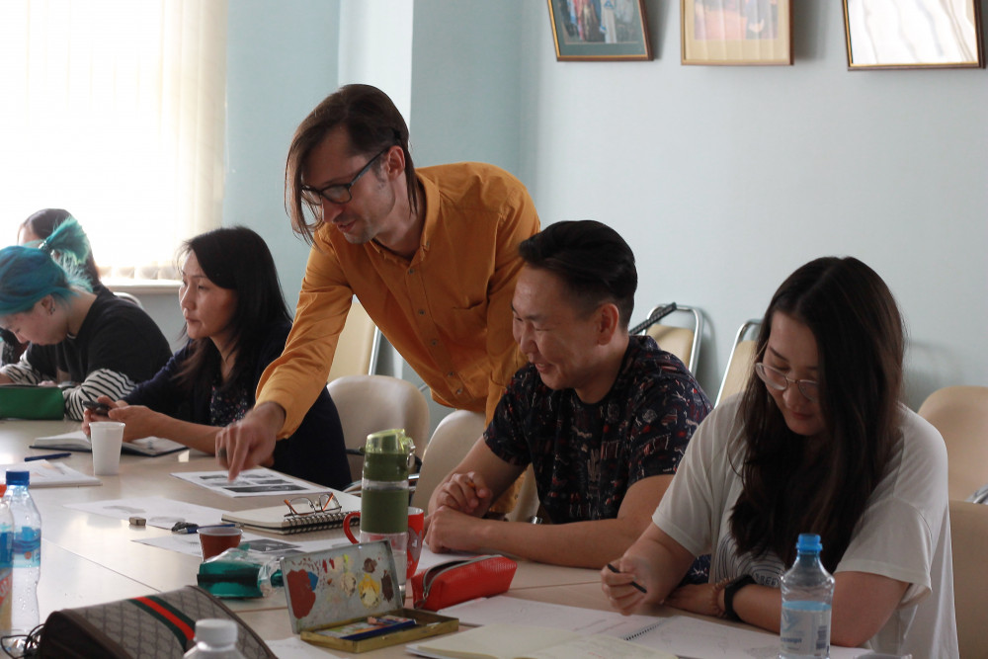

**АГИКИ, «Сэйбиэм» и Британская высшая школа дизайна подготовят дизайнеров ювелирного дела в Якутске**

Поделиться новостью:

[14.06.2019](https://ysia.ru/agiki-i-britanskaya-vysshaya-shkola-dizajna-podgotovyat-dizajnerov-yuvelirnogo-dela-v-yakutske/)

[**Вероника Аммосова**](https://ysia.ru/author/ammosova/)

**На базе Арктического государственного института культуры и искусств открылись образовательные курсы «Дизайн ювелирных изделий». Слушатели пройдут теорию и практику в течение трёх месяцев, получат полезные знания и навыки от преподавателей Британской высшей школы дизайна, не выезжая за пределы Якутска, и самостоятельно изготовят своё первое ювелирное изделие, сообщает ЯСИА.**

Открытие школы в рамках Года консолидации состоялось 4 июня. 20 учеников, среди которых студенты профильных направлений, преподаватели АГИКИ и желающие из других сфер, будут обучаться в течение 12 недель.

*«Курсы по ювелирному дизайну – совместный проект АГИКИ, Британской высшей школы дизайна и ювелирного кластера «Сэйбиэм». Работа над проектом началась с декабря прошлого года. Тогда и было подписано трехстороннее соглашение. Курсы помогут нашим национальным ювелирам быть актуальными на мировом рынке. Всего обучаются 20 слушателей, большее количество и не принималось, чтобы качество обучения было выше. По окончанию они получат диплом о профессиональной переподготовке АГИКИ и сертификат от БВШД»*, – рассказала ЯСИА преподаватель, модельер кафедры дизайна и декоративно-прикладного искусства **Варвара Филиппова**.[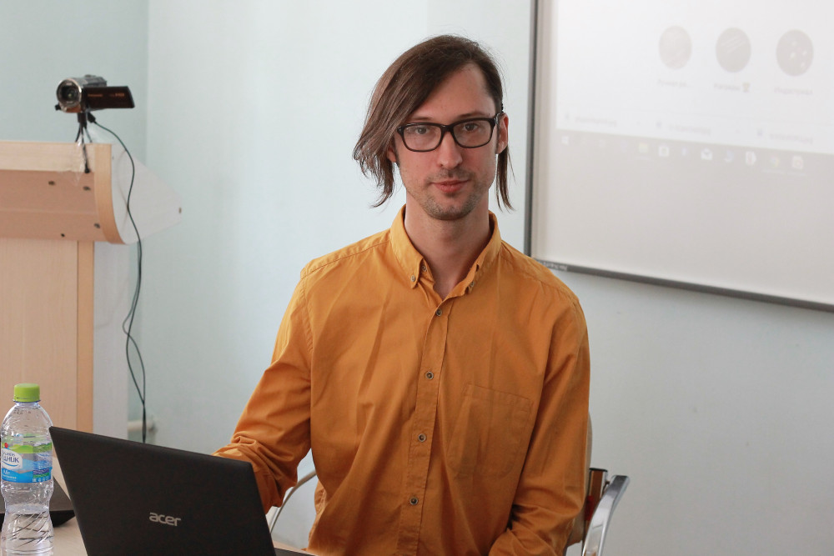](http://ysia.ru/wp-content/uploads/2019/06/IMG_6895-e1560473269637.jpg)

Руководитель бренда Alchemia Jewellery и куратор проекта **Игорь Комов** сформировал преподавательский состав и программу обучения. Основной задачей он называет подготовку авторов, которые смогли бы создать инновационный современный продукт.

*«Внутренняя цель программы – обретение участниками неких компетенций, а глобальная – подарить экономике Якутии новых игроков на ювелирном рынке. У вас есть многовековое декоративно-прикладное искусство, есть добывающие предприятия, есть серебро, которое все якуты любят носить. Но у вас практически нет  дизайнеров-авторов, которые бы выдавали ювелирный продукт такого качества, который можно было бы с гордостью презентовать в столице России или на международном рынке»*, – прокомментировал куратор корреспонденту ЯСИА.[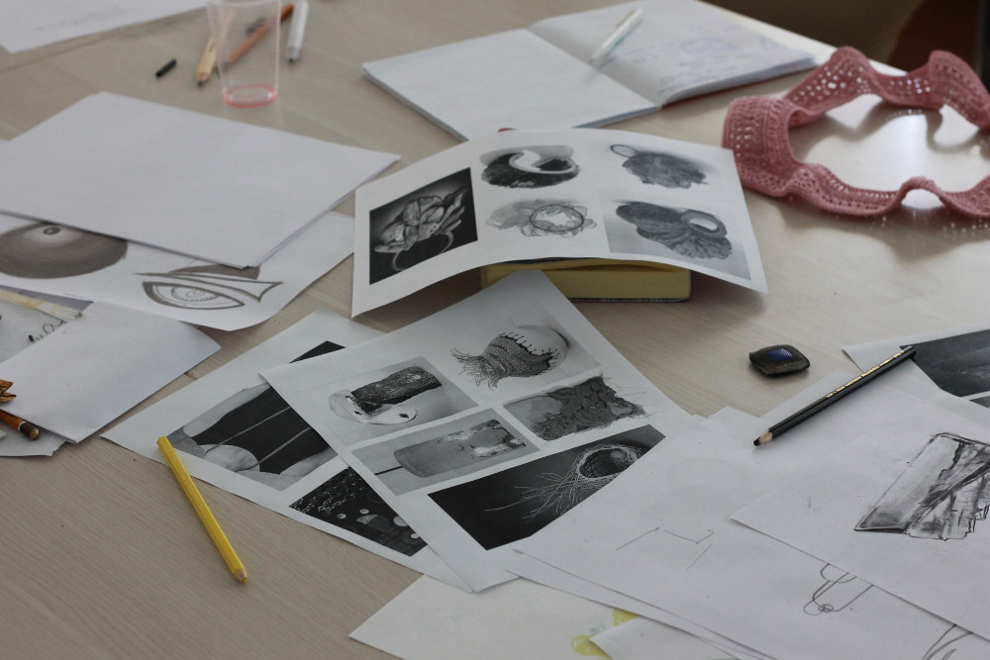](http://ysia.ru/wp-content/uploads/2019/06/IMG_6891-e1560473284849.jpg)

***Анастасия Старостина****, креативный директор ювелирного кластера и руководитель школы «Сэйбиэм», рассказала о поддержке, которая будет оказана студентам школы дизайна во время практических занятий. «Летняя школа является корпоративной программой «Сэйбиэм». Очень знаково проводить курсы в этом году, который был объявлен Годом консолидации, мы объединили наши усилия, чтобы создать такую образовательную площадку. Для студентов мы предоставляем рабочее место и технологическую помощь. Слушатели очень разношерстные, есть люди, которые не знают, что такое полировка, как прорезинить модель и так далее. Есть особенности при выборе материала, ведь у серебра и золота разные химические свойства. Поэтому наши технологи будут работать совместно со студентами»*, – прокомментировала она.

Также организатор отметила, что некоторые ученики не были ранее связаны с ювелирным делом, но показывают большие успехи.[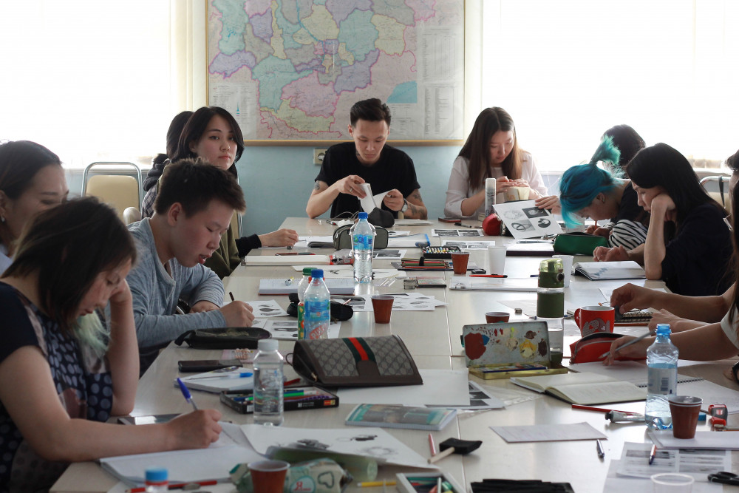](http://ysia.ru/wp-content/uploads/2019/06/IMG_6890-e1560473297574.jpg)

Отметим, что одна из преподавателей школы дизайна, Дарья Ядерная, которая преподавала слушателям маркетинг, помогает с перевозкой статуэтки якутского Джона Сноу «Эллэя-Стража стены». Как оказалось, она скоро едет в США и сможет передать ценный подарок волонтёрам в штатах, которые и передадут его непосредственно режиссёру **Джорджу Мартину**.

Обучение школы дизайна при Британской высшей школы дизайна и АГИКИ завершится 25 августа. Итоговые изделия будут выставлены, возможно, будет проведён аукцион  от учеников школы дизайна.[](http://ysia.ru/wp-content/uploads/2019/06/IMG_6886-e1560473462948.jpg)

*Справка: Первым этапом обучения станет очное обучение по программе Universal* *University – Британская высшая школа дизайна, где за 4 недели слушатели пройдут теоретический курс и практические занятия по дизайну ювелирных изделий, основам бизнеса, маркетинга и SMM. Во второй половине обучения обучающимся предстоит сделать своё ювелирное изделие под онлайн-руководством преподавателей.*

*Работать будущие дизайнеры ювелирных изделий будут на базе ювелирно-гранильного кластера «Сэйбиэм» в Кангалассах. Результат их работы мы сможем увидеть на открытой итоговой выставке в Якутске.*